**Lab Carrito de Compras Basado en Tablas (..Tienda en línea)**

Para trabajar el presente debe hacerlo como parte del laboratorio de Front End User

**Que es un carrito de compra?**

Este es el nombre genérico que se da al software utilizado para recoger los pedidos de tus clientes. La función de este software es permitir que tus usuarios visiten tu web y pongan en su cesta de la compra, todos los artículos que desean comprarte. Cuando ya los tienen todos, pueden pasar a la "caja" y pagar. Es como si fueran al supermercado, pero sin salir de casa y gracias a tu página web. Lógicamente, tú decides que vendes en tu página.

Los servicios de "carro de compra" para comercio electrónico necesitan usar bases de datos.

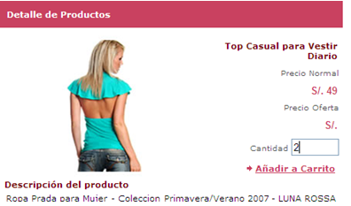

**Tablas involucradas en el carrito de compras**

En nuestro sistema hemos creado tres tablas, las cuales van a trabajar con el carrito de compras y estas son:

**Tabla Carrito**: almacena temporalmente el código de orden de compra, condigo de cliente, condigo de producto y la cantidad a pedir. Esta tabla solo funcionara hasta que se realice el pedido en línea, apenas se produzca esto la tabla se borrara automáticamente.

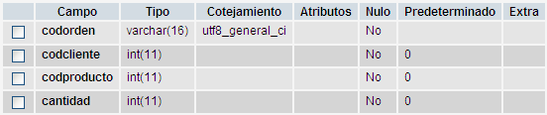

**Tabla pedidodetalle**: almacena temporalmente el código de orden de compra, condigo de cliente, condigo de producto, precio y la cantidad cuando el cliente o usuario comience a usar el carrito de compras. Esta tabla solo estará llena hasta que el cliente haga su pedido, luego se debe borrar en forma automática para que otro cliente use el carrito de compras.

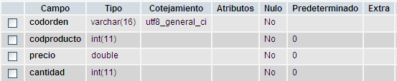

**Tabla Pedidos**: en esta tabla se almacenara los pedidos que cada cliente realiza de nuestro catalogo en línea, el dueño de la empresa (administrador) usara esta tabla para verificar que usuario ha usado su pedido y se pondrá en contacto con el mismo para realizar la operación comercial.

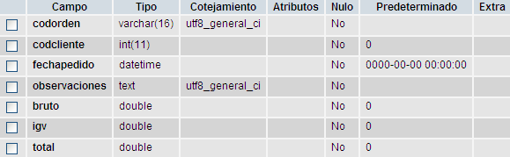

Para empezar con el carrito debemos trabajar con el modulo **detalle_productos.php** y agregar un campo de texto al lado derecho del rotulo **cantidad**, el nombre del campo debe ser cantidad y un ancho de 6, fijarse en la barra de propiedades.

Luego antes de la etiqueta head debemos colocar el código javascript

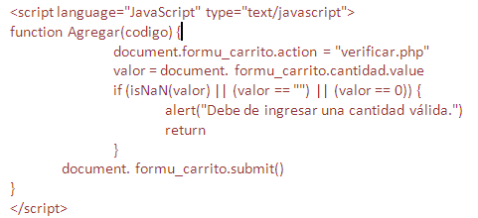

EL código hace mención al formulario **formu_carrito** este es el nombre del formulario que muestra los detalles del producto, por lo tanto si tiene otro nombre tendríamos que actualizarlo.

También observamos que invocamos un modulo **verificar.php** que verifica si el cliente esta logueado o no, para enviarlo a la página del login.

Ahora debemos enlazar el texto **Añadir a Carrito** a **javascript:Agregar();** esto lo haces con la barra de propiedades en link invocas a la función javascript.



Luego debemos pasar el código de producto y la cantidad como variables ocultas (en el formulario) al modulo verificar.php

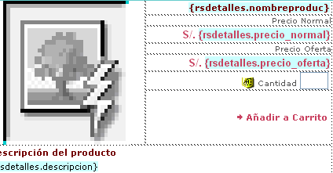

Debe correr de la siguiente manera;



**Contenido del carrito**

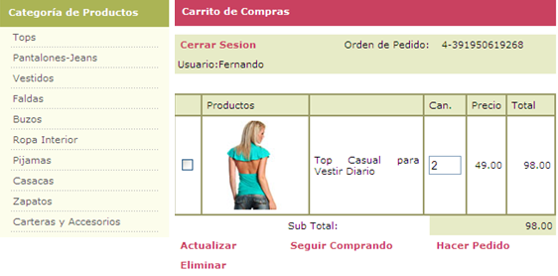

En el modulo **verificar.php** verifica lo siguiente:

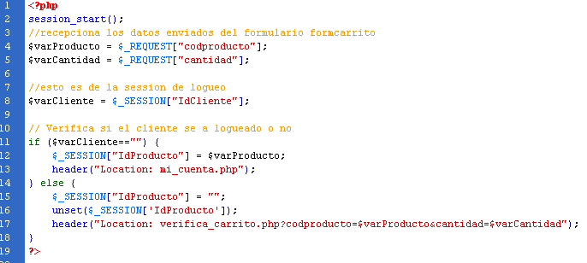

Si el cliente no se a logueado debe dirigirse a **mi_cuenta.php** para que el usuario ingrese como cliente con su email y password, caso contrario si el cliente hubiera ingresado como usuario simplemente lo enviara a **verifica_carrito.php,**

El código de **verifica_carrito.php** que trabaja con tablas y variables de session es el siguiente:

<?php

mysql_select_db($bdtienda_t, $link);

session_start();

$varCliente = $_SESSION["IdCliente"];

$varProducto = $_REQUEST["codproducto"];

$varCantidad = $_REQUEST["cantidad"];

$varAccion = $_REQUEST["proceso"];

// creando sesion

$varOrden = $_SESSION["IdOrden"];

if ($varOrden == "") {

$IdOrden = Verifica_Pedido($varCliente,$varOrden, $link);

} else {

$IdOrden = $varOrden;

}

switch ($varAccion)

{

case ($varAccion == "Actualizar"):

ActualizarProductos($varOrden, $varCliente, $link);

case ($varAccion == "Eliminar"):

EliminarProductos($varOrden, $varCliente, $link);

default:

if ($varProducto != "") {

$varOrden = $IdOrden;

$varExiste = ExisteProducto($varOrden, $varProducto, $link);

if (intval($varExiste) == 1) {

if ($varCantidad != "") {

$varOrden = $IdOrden;

$IdCliente = $varCliente;

$IdProducto = $varProducto;

$IdCantidad = $varCantidad;

ActualizarItem($varOrden,$IdCliente,$IdProducto,$IdCantidad);

}

} else {

$varOrden = $IdOrden;

$IdCliente = $varCliente;

$IdProducto = $varProducto;

$IdCantidad = $varCantidad;

AgregarItem($varOrden,$IdCliente,$IdProducto,$IdCantidad);

}

}

}

header("Location: carrito.php");

function Verifica_Pedido($varCliente,$varOrden, $link) {

if ($varCliente != "x") {

$varOrden = ExistePedidoUsuario($varCliente, $cbdtienda_alison);

}

if (($varOrden == "") && ($IdOrden == "")) {

$IdOrden = GenCodOrden($varCliente);

$_SESSION["IdOrden"] = $IdOrden;

} else {

if (($varOrden == "") && ($IdOrden != "")) {

$varOrden = $IdOrden;

} else {

$_SESSION["IdOrden"] = $varOrden;

}

}

return $IdOrden;

}

function ExistePedidoUsuario($varCliente, $link) {

$sqlPedido = "select codorden from carrito where codcliente='$varCliente'";

$rsPedido = mysql_query($sqlPedido, $link) or die("Ha ocurrido un error en la consulta a la Base de Datos : " . mysql_error());

while($rowPedido = mysql_fetch_array($rsPedido)) {

$Orden = $rowPedido['codorden'];

}

$contador = mysql_num_rows($rsPedido);

if ($contador == 0) {

$Orden = "";

}

return $Orden;

}

function GenCodOrden($varCliente) {

$date = getdate();

$hrs = $date['hours'];

$min = $date['minutes'];

$sec = $date['seconds'];

$mon = $date['mon'];

$day = $date['mday'];

$yr = $date['year'];

$intRam = (rand()%100) + 1;

for ($conti=0;$conti<strlen($varCliente);$conti++) {

$strIdunico = $strIdunico + substr($varCliente,$conti,1);

}

$strIdunico = $strIdunico . '-' . $min . ($yr - $intRam) . $mon . $hrs . $day . $sec;

return $strIdunico;

}

function ExisteProducto($varOrden, $varProducto, $link) {

//nombre de la tabla es carrito

$sqlProducto = "select codproducto from carrito where codorden='$varOrden' and codproducto='$varProducto'";

$rsProducto = mysql_query($sqlProducto, $link) or die("Ha ocurrido un error en la consulta a la Base de Datos : " . mysql_error());

$contador = mysql_num_rows($rsProducto);

if ($contador == 0) {

return 0;

} else {

return 1;

}

}

function AgregarItem($varOrden,$IdCliente,$IdProducto,$IdCantidad) {

$sql = "insert into carrito (codorden,codcliente,codproducto,cantidad) values('$varOrden','$IdCliente','$IdProducto','$IdCantidad')";

$result = mysql_query($sql);

}

function ActualizarItem($varOrden,$IdCliente,$IdProducto,$IdCantidad) {

$sql = "update carrito set cantidad=cantidad+'$IdCantidad' where codorden='$varOrden' and codcliente='$IdCliente' and codproducto='$IdProducto'";

$result = mysql_query($sql);

}

function ActualizarProductos($varOrden,$varCliente, $link) {

$sqlProductos = "select codproducto from carrito where codorden='$varOrden' and codcliente='$varCliente'";

$rsProductos = mysql_query($sqlProductos, $link) or die("Ha ocurrido un error en la consulta a la Base de Datos : " . mysql_error());

while($rowProductos = mysql_fetch_array($rsProductos)) {

$xproducto = $rowProductos['codproducto'];

//actualizar

$codigo = 'txt' . $xproducto;

if ($_REQUEST[$codigo] != 0) {

$xcantidad = $_REQUEST[$codigo];

$sql = "update carrito set cantidad='$xcantidad' where codorden='$varOrden' and codcliente='$varCliente' and codproducto='$xproducto'";

$result = mysql_query($sql);

}

}

}

function EliminarProductos($varOrden,$varCliente, $link) {

$sqlProductos = "select codproducto from carrito where codorden='$varOrden' and codcliente='$varCliente'";

$rsProductos = mysql_query($sqlProductos, $link) or die("Ha ocurrido un error en la consulta a la Base de Datos : " . mysql_error());

while($rowProductos = mysql_fetch_array($rsProductos)) {

$xproducto = $rowProductos['codproducto'];

//eliminar

$codigo = 'chk' . $xproducto;

if ($_REQUEST[$codigo] == true) {

$sql = "delete from carrito where codorden='$varOrden' and codcliente='$varCliente' and codproducto='$xproducto'";

$result = mysql_query($sql);

}

}

}

?>

**Para Referencia Archivos básicos del Front End**

